Terminale Génie Electronique

Travaux Pratiques : Les bobines et les condensateurs

- Le but de cette séance de travaux pratiques est de modéliser bobines et condensateurs.

Relevé de Z (f)
Relever l’impédance Z (f ) d’un dipôle, signifie que pour chaque fréquence il faut déterminer :
- le module Z en mesurant V et I puis en calculant Z = V / I
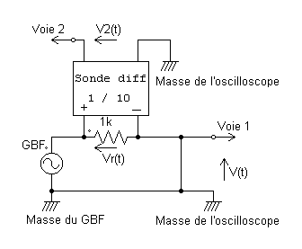
- l’argument obtenu en mesurant ϕ = ϕ _{v/i} = Arg Z
Z

Pour cela, on utilise le montage suivant :
- Sur la voie 1, on observe la tension v (t) aux bornes de l’impédance.
- Pour observer l’allure du courant i (t), on observe la tension v_{R}(t) aux bornes d’une résistance d’ 1 kΩ. Cela pose un problème de masse. On utilise alors une sonde différentielle de rapport 1/10 et on observe v₂(t).

Astuce : en utilisant la fonction Sonde x10 de l’oscilloscope, on a :
v₂ (t) = (v_{R}(t) /10) x10 = R .i(t) = 1000 . i(t)
On a alors le courant en milliampères ! 1V de v₂ (t) ↔ 1 mA de i(t)

Vous pourrez mesurer V et V₂, à l’aide des mesures automatiques de l’oscilloscope.

Remarque : Si l’on ne s’intéresse qu’au module Z, on pourra utiliser un montage
voltlampèremétrique
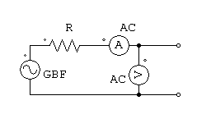
Z

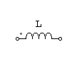
La bobine
La bobine parfaite est un dipôle d’inductance L (Henry H)

2.1. Etude d’une bobine de signal de 0.47 mH : modèle série
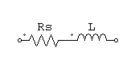
De part sa fabrication la bobine présente une partie résistive. Pour rendre compte de cette imperfection, on adopte alors le modèle série R_{S} L suivant :

- Exprimez l’impédance de ce dipôle : Z =
Im
Re
- Représentez Z dans le plan complexe en
faisant figurer Lω, R_{S} et ϕ.

- Exprimez son module : Z =
- Exprimez son argument : Arg Z =

- Exprimez Lω en fonction de Z et ϕ : Lω =
- Exprimez R_{S} en fonction de Z et ϕ : R_{S} =

- Câblez le montage permettant de relever Z(f ) et ϕ (f ).
- Faites les relevés de f = 1 kHz à f = 50 kHz pour les valeurs suivantes :
1 kHz, 2, 3, 4, 5, 6, 10 kHz, 20, 30, 40,50 kHz
- Vous pourrez utiliser un tableur pour :
- calculer Z à partir de V et I
- calculer ϕ _{v/i} à partir du décalage temporel t₀ (attention au signe de ϕ _{v/i})
- Tracer Z(f ) et ϕ (f ).

Collez ici votre graphique
On définit le facteur de qualité Q = tan ϕ
Le facteur de qualité nous dit si le caractère résistif de la bobine est négligeable ou pas.
Pour Q = 10, le caractère inductif est 10 fois plus important que le caractère résistif.

- Que vaut le facteur de qualité Q à 1 kHz ? Q =
- Montrez que pour le modèle R_{S} L, on a $Q=\frac{Lω}{R_{S}}$
- A partir des valeurs de Z et ϕ à 1 kHz, déduire les valeurs du modèle :
L =
R_{S} = ; L’ohmmètre mesure en continu R_{Ω} =

- A partir de quelle fréquence a-t-on Q ≥ 5 ?

2.2 Etude d’une bobine de lissage L = 1.1 H : modèle complet
Cette bobine s’intercale entre un convertisseur de puissance (hacheur) et sa charge (MCC). La bobine sert à diminuer l’ondulation du courant dans la charge.
Les spires jointives et les bobinages concentriques constituent des surfaces en regard. Ces surfaces constituent des capacités parasites. On a alors le modèle suivant :
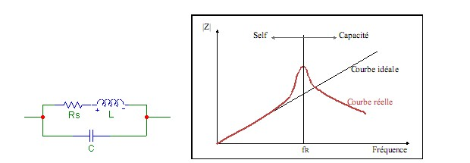
En hautes fréquences (HF), les capacités parasites de la bobine prennent un rôle prépondérant.
- Montrez que l’on retrouve en basses fréquences le modèle R_{S} L série.

- Câblez le montage permettant de relever Z(f ) et ϕ(f ).
- Faites les relevés de f = 100 Hz à f = 50 kHz pour les valeurs suivantes :
100, 300, 700, 1 kHz, 2, 3, 4, 5, 6, 10 kHz, 20, 30, 40,50 kHz
- Tracez Z(f ) et ϕ (f )

Collez ici votre graphique

- A partir de quelle fréquence f_{R} la bobine devient capacitive ? f_{R} >
- En déduire la plage de fréquences dans laquelle la bobine de lissage devra être utilisée.

Dans la zone inductive, la courbe Z (f ) n’est pas une droite. Cela signifie que les paramètres du modèle L et R_{S} varient avec la fréquence.

- Complétez alors le tableau.
f (Hz) | 100 | 300 | 700 | 1000 | 2000 | 3000
Z (Ω)
ϕ (°)
L (H)
R_{S} (Ω)

Comparez les valeurs de L et R_{S} à celle du constructeur (indiquées sur la bobine) : L_{cons} = R_{Ω} =
Comment varie R_{S} avec la fréquence ?
Quel phénomène physique est mis en évidence ?

Le condensateur
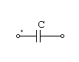
Le condensateur parfait est un dipôle de capacité C (Farad F)

3.1. Etude d’un condensateur polyester LCC 100 nF : modèle parallèle
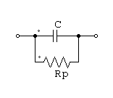
Le diélectrique du condensateur perd naturellement des charges. Pour rendre compte de cette imperfection, on adopte alors le modèle R_{P} C parallèle (R_{P} est la résistance de fuites) :

- Rappelez la relation entre θ_{i/v} = θ = Arg Y et ϕ _{v/i} = ϕ = Arg Z
Re
Im

- Exprimez l’admittance du dipôle R_{P}//C: Y =

- Exprimez son module : Y =

- Exprimez son argument : Arg Y =

- Représentez Y dans le plan complexe en faisant figurer Cω, R_{P} et ϕ.

- Exprimez Cω en fonction de Y et ϕ : Cω =

- Exprimez R_{P} en fonction de Y et ϕ : R_{P} =

- Câblez le montage permettant de relever Z(f ) et ϕ(f ).
- Faites les relevés de f = 100 Hz à f = 5 kHz pour les valeurs suivantes :
100, 300, 700, 1 kHz, 2, 3, 4, 5 kHz.
- Tracez Z(f ) et ϕ (f )

Collez ici votre graphique
On définit le facteur de qualité Q = |tan ϕ|
Le facteur de qualité nous dit si le caractère résistif du condensateur est négligeable ou pas.
Pour Q = 10 le caractère capacitif est 10 fois plus important que le caractère résistif.

- Que vaut le facteur de qualité Q à 1 kHz ? Q =
- Montrez que l’on a pour le modèle R_{p} C $Q=R_{P}Cω$

- A partir des valeurs de Y et ϕ à 1 kHz, déduire les valeurs du modèle :
C =
R_{P} =
Le constructeur nous donne la tangente de l’angle de perte à 1 kHz : tan δ = $\frac{1}{R_{P}Cω}$ = 100.10⁻⁴

- Quelle est la relation entre le facteur de qualité Q et tan δ ?
- D’après vos mesures, que vaut la tangente de l’angle de perte à 1 kHz ? tan δ =

3.2. Etude d’un condensateur électrolytique non-polarisé 1.2 µF : modèle série
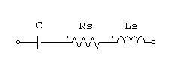
En hautes fréquences, des éléments parasites liés à la constitution du condensateur modifient son comportement. On adopte alors le modèle suivant :

Ls : modélise l’inductance des conducteurs (armatures, connexions)
Rs : modélise les pertes par conduction (E.S.R. Equivalent Série Résistance en anglais)

- Câblez le montage permettant de relever Z(f ) et ϕ(f ).
- Faites les relevés de f = 20 kHz à f = 2 MHz pour les valeurs suivantes :
20 kHz, 50, 100, 200, 300, 500, 700 kHz, 1 MHz et 2 MHz.

- Tracez Z(f ) et ϕ (f )

Collez ici votre graphique

- Au delà de quelle fréquence f_{R} le condensateur devient-il inductif ? f_{R} >
- A la fréquence f_{R}, que vaut ϕ_{v/i} ?
- Quel est à la fréquence f_{R} le comportement du condensateur ?
- En déduire Rs. Rs =

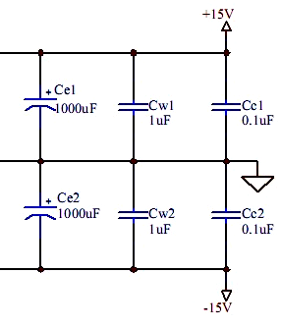
Découplage sur une large gamme de fréquence :
Le découplage d’un point de circuit consiste à relier ce point à la masse à l’aide d’un condensateur présentant si possible une impédance très faible pour les signaux indésirables. Si les fréquences des signaux parasites varient de 100 Hz à 100 MHz, un condensateur chimique électrolytique seul ne suffit pas. En effet au dessus d’1 MHz son impédance augmente.
La solution consiste à mettre deux (voir trois) condensateurs : l’un de forte capacité qui s’occupera des basses fréquences et l’autre de plus faible capacité qui enverra à la masse signaux parasites de fréquences plus hautes.

Electronique de puissance
Le terme Rs nous intéresse en électronique de puissance, car il représente une chute de tension et des pertes joules lorsque le condensateur débite un fort courant.

